ELAPRO Flüssigabdichtung 1k-CRYL

Dachziegelwerke Nelskamp

Eigenschaften

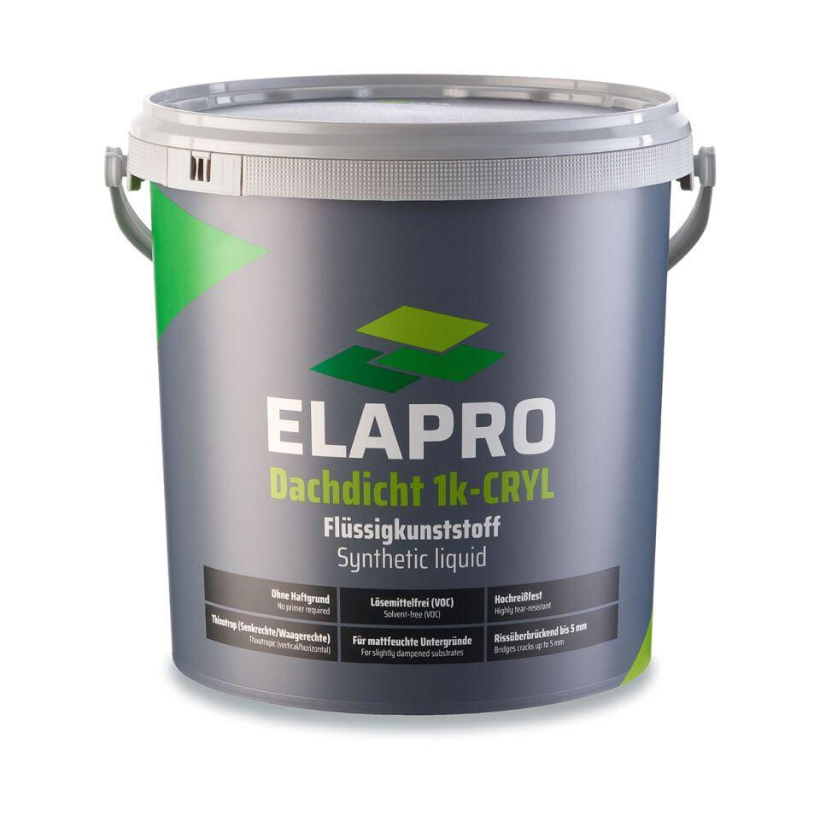

Anwendung

Flüssigabdichtung

Eigenschaften

gute Fließeigenschaften

Farbton

grau, schwarz

Werkstoff

Poyesterharz/ Polyacrylat

Diffusionsverhalten

diffusionsfähig

Lösemittelhaltigkeit / Wasserverdünnbarkeit

lösemittelfrei

Verarbeitungstemperatur (°C)

10,00 - 35,00